Муниципальное автономное дошкольное образовательное учреждение детский сад № 9 «Сказка»

Вместе с Красной Шапочкой
Дифференциация звуков [с] - [ш]
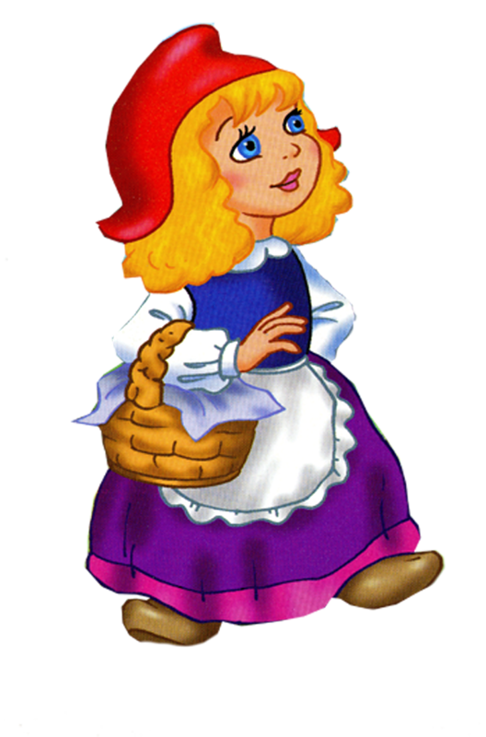
Подгрупповое логопедическое занятие для детей с ФФНР 5-6 лет

Подготовила:
учитель-логопед
В.Д. Полещук

Топки
2015

Задачи:
Коррекционно-образовательные:
продолжать дифференцировать звуки [с] и [ш] в слогах, а также в словах и фразах с такими слогами;
совершенствовать произносительные навыки, совершенствовать умение согласовывать существительные с числительными,
развивать навыки звукового и слогового анализа,
упражнять в словообразовании прилагательных от существительных, закреплять умения составлять предложения из предлагаемых слов.
Коррекционно-развивающие:
развивать слуховое внимание, речевой и неречевой слух.
Воспитательные: воспитывать чувство взаимовыручки и бережное отношение к собственному здоровью
Материалы, оборудование:
- декорации: двор Красной Шапочки, лес и домик дровосеков, домик бабушки
- CD-проигрыватель
- аудиозаписи логопесенки «Сыплется песок» Т. С. Овчинниковой, инструментальная музыка с переменным звучанием скрипки и рояля
- ноутбук и интерактивная игра «Нерифмушки»
- кукла Красная Шапочка
- игрушка Волк
- картинки-символы для проведения артикуляционной гимнастики
- предметные картинки с изображением гусей в разном настроении, осы, шмеля, музыкальных инструментов (струнных: скрипка, виолончель, контрабас и клавишных: пианино, рояль, аккордеон), фруктовых деревьев (слива, вишня, груша, абрикос), пирогов, животных (мышка, сова, сорока, лягушка), сушки, замок
- песочница
- влажные салфетки для рук
- массажные мячики по количеству детей
- магнитные буквы С и Ш по 2 штуки
- указка-«лазер»
- прищепки разного цвета для проведения звукового анализа
- иллюстрации к «цепному» тексту

Ход занятия:
- Вводная часть (загадка о Красной Шапочке)
Слайд 1
Логопед: Вы любите сказки? А хотели бы сами оказаться в сказке? Сегодня мы с вами будем заниматься и играть вместе с одной сказочной героиней. Отгадайте, кто это:
Внучка к бабушке пришла,
Пирожки ей принесла.
А у бабушки-старушки
Хвост и ушки на макушке.
Но охотники пришли,
Внучку с бабушкой спасли.
Как внучку звать-то? - ...
(После ответа детей)
Слайд 2 – 2 щелчка

- Дыхательная гимнастика
Слайд 3
Логопед: По дороге к нам у Красной Шапочки замерзли руки, ведь сейчас какое время года? Красная Шапочка предлагает нам подуть на свои ладошки. Дуем на свои ладошки и произносим звук Ш. Какой получается воздух (ветерок)? (тёплый, летний, ладошки греются). А теперь произнесём звук С, какой воздух (холодный, зимний)
3.Артикуляционная гимнастика (сказка)
Логопед: Чтобы правильно называть Красную Шапочку по имени и не только нужно четко выговаривать звуки, которые обозначают эти буквы. Но сначала узнаем, что делает Красная Шапочка по утрам и сделаем зарядку для наших язычков:
Утром Красная Шапочка просыпается,
- солнышку улыбается, и мы с ней улыбнемся («Улыбочка»)- Слайд 4
- играет на дудочке, («Дудочка»)- Слайд 5
- идет завтракать – берет ложечку («Лопаточка»),- Слайд 6
- чашечку, («Чашечка») -Слайд 7
- вкусное варенье, («Вкусное варенье»)- Слайд 8
- а потом качается на качелях («Качели»)- Слайд 9
- Дифференциация изолированных звуков
Логопед:
Слайд 10
Во дворе у Красной Шапочки живут гуси. Они очень любят… шипеть.
Веселые гуси шипят отрывисто: ш, ш, ш…,
Слайд 11
грустные- протяжно: шшшшш,
Слайд 12
осторожные – тихо: ш-ш-ш,
Слайд 13
сердитые – громко: Ш! Ш! Ш!
Логопед: Но Красная Шапочка не боится гусей. Она смело идет играть к песочнице и слушать песенку песка. А какая у него песенка? (С) Пойдемте с ней!
Слайд 14
Дети исполняют песенку «Сыплется песок» и играют с песком.

- Самомассаж лицевых мышц
Логопед: А теперь вытирайте руки и пойдемте в сад.
Слайд 15
- Посмотрите-ка! Оса и шмель прилетели во фруктовый сад, поиграем с ними! Крылышками (скрещенными ладонями) помахали, на цветочки (ушки) сели, мед собирали (пощипывание ушных раковин пальчиками), лапками махали (постукивание пальчиками по лицу).
- Дифференциация слогов с тактильно-кинестетической стимуляцией массажными мячами
Логопед: Красная Шапочка с удовольствием помогает осе и шмелю собирать нектар. Присоединимся к ним? Возьмём нектар в свои руки. Для того чтобы нектар попал в ведерко, надо правильно произносить слоги. Давайте вспомним, при произнесении какого звука наш язычок находится за нижними зубами, а при произнесении какого – за верхними? Когда мы будем произносить слог со звуком [с], наш язычок будет опускаться вниз и мы покатим мяч вниз, а когда мы будем произносить слог со звуком [ш], наш язычок будет подниматься вверх и мы покатим мяч вверх :
сна – шма, сла – шка
сно – шмо, сло – шко
снэ – шмэ, слэ – шкэ
- Дифференциация звуков в словах
Слайд 16
Логопед: Продолжаем свой плодотворный труд! Присаживаемся на свои рабочие места. В саду у Красной Шапочки выросло много фруктов. Назовите их! (слива, вишня, груша, абрикос). В названиях каких фруктов звучит звук [с], а в названиях каких - [ш]?
- Тренировка в изменении слов с дифференцируемыми звуками. Дидактическое упражнение «Посчитай урожай»
Логопед: А сейчас давайте поможем Красной Шапочке собирать фрукты и сосчитать их.
Слайд 17
1 слива, 2сливы, 3 сливы. 4 сливы, 5 слив
Слайд 18
1 вишня, 2 вишни, 3 вишни, 4 вишни, 5 вишен
Слайд 19
1 груша, 2 груши, 3 груши, 4 груши, 5 груш
Слайд 20
1абрикос, 2 абрикоса, 3 абрикоса, 4 абрикоса, 5 абрикосов

- Дидактическое упражнение «Назови, какой пирог»
Логопед:
Слайд 22
Пока мы собирали урожай, мама Красной Шапочки напекла пирогов. Посмотрим, каких!.. Пирог с вишней – ( какой?) вишневый, с абрикосами - абрикосовый,
Слайд 23
с грушами- грушевый, со сливами- сливовый.
Слайд 24
А теперь давай разделим эти пироги на 2 корзины:
в первую мы положим пироги, в названиях которых звучит звук [с],
во вторую- [ш]

- Дидактическое упражнение «Чей хвост, чья голова, чьи уши»
Слайд 25
Логопед: Пора в путь! Бабушка уже заждалась! Будьте внимательны! В лесу за деревьями и кустами могут прятаться разные лесные друзья. Красная Шапочка хочет поиграть с ними в прятки. Зверята спрятались и у них виднеются только хвостики. А чей это хвостик?
Слайд 26
мышка,
Слайд 27
лиса
Слайд 28
сорока,
Слайд 29
лягушка
Слайд 30
- Ребята, в лесу очень много неожиданного… Здесь Вас могут встретить и любимые друзья и даже враги! Коварный и злой волк что-то придумал…он хочет запутать Красную Шапочку по дороге к бабушке.
- Интерактивная игра «Нерифмушки»
Логопед: Волк зовет Красную Шапочку сыграть в игру в домике дровосеков. Можно ли зайти туда?.. Не опасно ли это?.. Но Красная Шапочка уже в домике! Давайте ей поможем!
Слайды с 31- 36
Дети играют в игру, выбирая слова, которые не рифмуются с остальными.
- Зрительная гимнастика «Светлячок»
Логопед: Ой, в лесу темно, ничего не видно! Не шевелитесь! Смотрите глазками – вон светлячок… Может, он укажет нам путь к бабушке.
Дети выполняют зрительную гимнастику
- Звуковой анализ слова «сушки»
Логопед: А вот и избушка бабушки. У Бабушки заперта дверь на ключ, а код к замку должен быть зашифрован рядом с дверью. Что здесь есть?.. Сушки! Нужно выяснить, какие звуки и в какой последовательности слышатся в этом слове, и подобрать соответственные прищепки-коды.
Дети последовательно называют звуки в слове, дают им характеристику, надевают прищепку соответствующего цвета на пальчик и вставляют ее в замочек
- Подведение итогов
Логопед:
Слайд 37
Ну вот! Красная Шапочка наконец-то встретилась со своей бабушкой и вы ей в этом помогли. Пора прощаться нам с ними и возвращаться в детский сад. Присаживайтесь на свои места. Ребята, вам понравилось в сказке у Красной Шапочки? Давайте вспомним, что мы сегодня сделали совместно с нашей сказочной героиней.
Слайд 38
У Красной Шапочки был сад.
В саду мы собрали груши, сливы, вишни и абрикосы.
Слайд 39
С фруктами мама Красной Шапочки напекла пирогов.
Пироги Красная Шапочка отнесла бабушке.
Дом.задание:
- Красная Шапочка приготовила сюрприз- просит вас дома заштриховать фрукты.
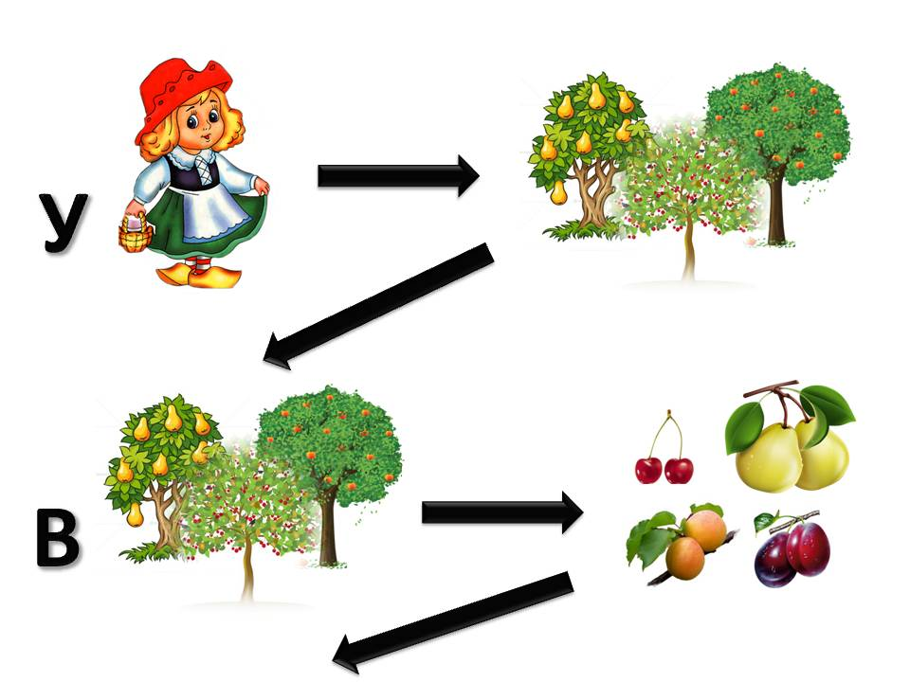
Рис. 1
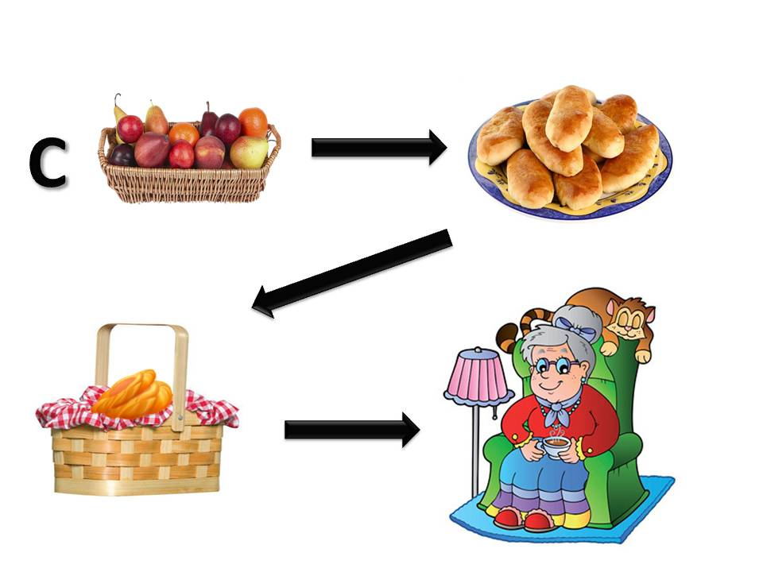Рис. 2

